Para explicar lo que se logró hacer en la prueba es importante leer este documento y además si existe alguna duda estaría encantado de resolverla, disfruté mucho desarrollando esta prueba y aunque hay puntos por mejorar se entregó el máximo en el desarrollo de la misma.

Lo bueno

- Se logró una buena estructuración del contenido.
- Se lográ un código con buenas practicas y en gran medida autodocumentado.
- Se aplica Java con Spring boot como era requerido.
- Se logra realizar el core de los puntos pedidos en la prueba.
- Se logra ejecutar una gestión de permisos.
- Se cumple con la mayoría de las reglas de negocio pedidas.

Puntos a mejorar

- Se deben completar las pruebas unitarias ( normalmente en mi día a día de trabajo primero escribo las pruebas unitarias antes que la lógica, pero por la naturaleza de la prueba decidí asegurar la funcionalidad).
- Deseable mejorar la forma en la que el código procesa los escenarios negativos, falta un mayor número de validaciones y también de manejo de excepciones.
- Crear excepciones personalizadas e implementarlas mejor en el proyecto.

¿Cómo evidenciar el funcionamiento del proyecto ?

Como se muestra en el diagrama anexo a este documento la arquitectura elegida fue una arquitectura por capas, en resumen se expusieron los siguientes endpoints :
- /albums-permissions Este endpoint es el encargado de crear albunes con los permisos para uno o varios usuarios específicos. ENDPOINT QUE HACE CUMPLIR LA REGLA DE NEGOCIO 1. se puede consumir el endpoint de la siguiente manera.
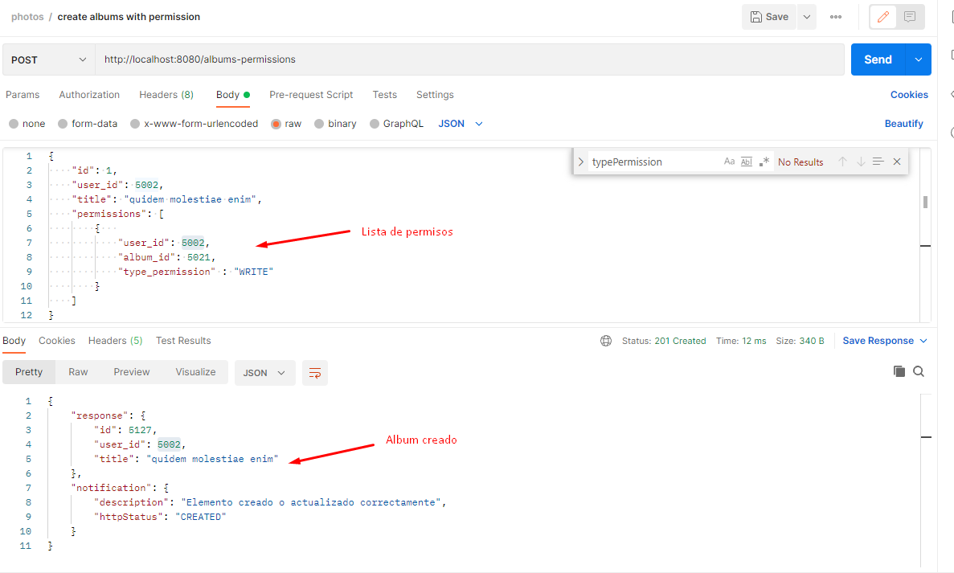
- /albums-according-permissions este endpoint intenta consultar un un album según un usuario especifico, con la gestión de permisos se valida si el usuario puede o no acceder al album.

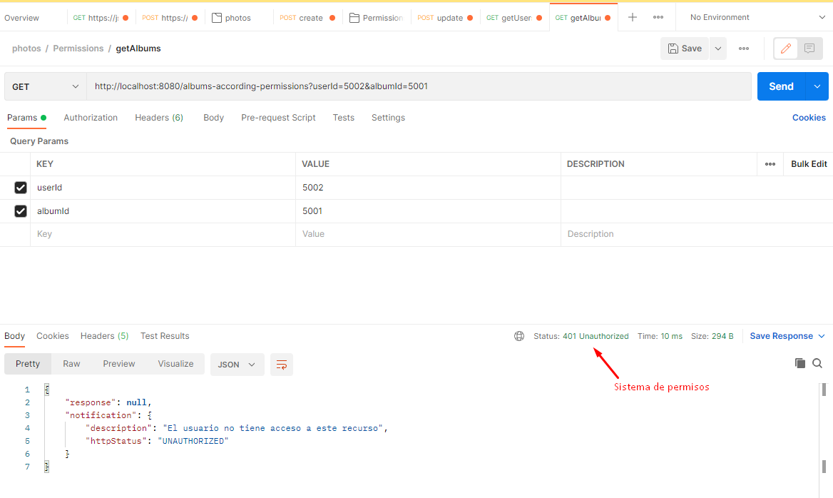

- /users-permission Este endpoint cumple con la REGLA DE NEGOCIO 2 cambiar permisos de un usuario para un album especifico.
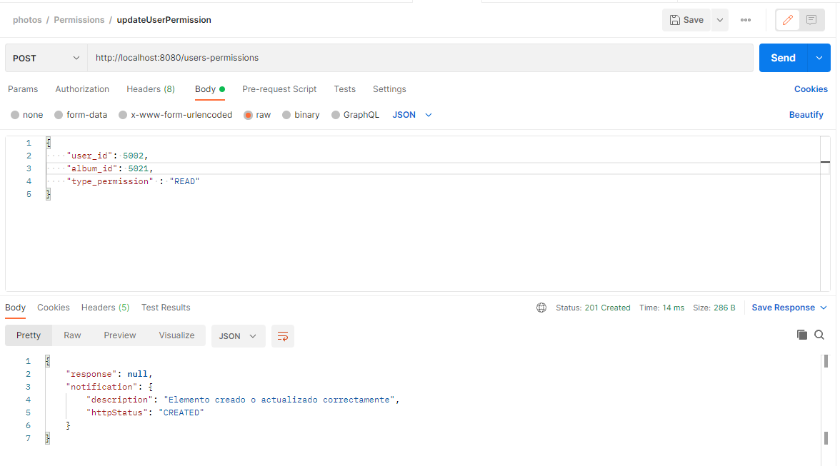

- /users-permissions-types Este endpoint ayuda a cubrir la REGLA DE NEGOCIO 3 traer usuarios con un permiso determinado respecto a un album especifico.

Adicional a esto para cumplir el requerimiento de consumir información del servicio https:// jsonplaceholder.typecode.com se hizo un job, cuya función es traer la información de los servicios a través de unos feigclients y persistirlos en la base de datos en cuanto la aplicación spring boot genere el contexto.

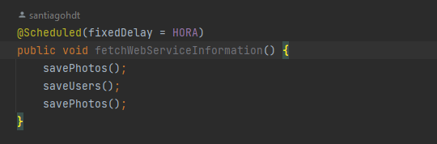

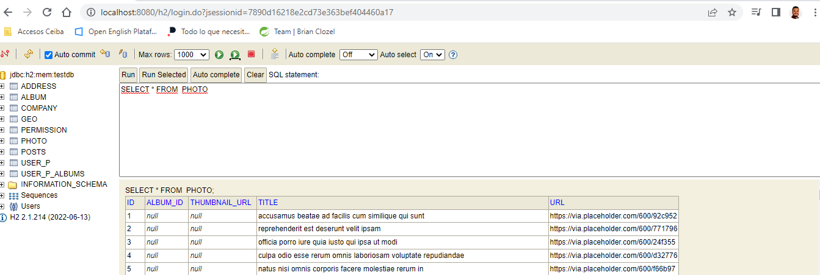

Notas e impresiones generales

Impresión uno

Para mí fue difícil entender cómo se relacionaba el consumo de la información del servicio externo con las reglas de negocio, por lo que me se me dificultó a nivel de código encontrar una manera en la que funcionaran en sinergia la gestión de permisos y la información obtenida de la página suministrada.

Impresión Dos

Por la naturaleza de los datos que se consumieron del web services muchas entidades que no tenían nada que ver con el dominio del negocio fueron creadas, lo hizo de manera automática JPA y me vi obligado a generar la programación adecuada para mapear correctamente las entidades.

Impresión tres

La prueba tenía bastante trabajo a nivel programático debido a que el dominio era bastante amplio y abierto a interpretación, por razones de estrategia decidí dejar las pruebas unitarias para el final, pero desafortunadamente quedaron incompletas, entiendo que es un pilar fundamental en la programación pero también aclaro que estoy en capacidad de ejecutar cualquier tipo de prueba unitaria en mi labor como programador y que en este caso no se realizaron por tiempo.

Nota

Cualquier duda o discusión (critica constructiva) que se pueda tener a cerca del proyecto será muy bien recibida por mi parte.

Aún si decidieran no contratarmen quiero agradecerles por tomarsen el tiempo de revisar la prueba y de ser posible realizar un feedback de la misma, muchas gracias.

